V 4 – Bestimmung des Calciumgehalts mit Testkasten von Aquamerck
Für diesen Versuch wird ein Testkasten von Aquamerck zur Bestimmung des Calciumgehalts in Wasserproben benötigt. Im folgenden Versuch werden nur die Chemikalien aus diesem Kasten verwendet. Außer grundlegenden Experimentierfähigkeiten wird kein Vorwissen benötigt.

Gefahrenstoffe
Calcium-Test Reagenz 1 |  |  | H: 314 |  |  | P: 313-305+351+338-280+281-45-313-310-307+311-301+310-309+311
Calcium-Test Reagenz 2 |  |  | H: - |  |  | P: -
Calcium-Test Reagenz 3 |  |  | H: - |  |  | P: -

Materialien: Testglas, 5 ml Spritze, Titrierpipette mit Ableseskala, kleiner Spatel
Chemikalien: Calcium-Test Reagenz 1, 2 und 3
Durchführung: Das Testglas wird zunächst mit der zu untersuchenden Wasserprobe gespült und dann bis zur 5 ml-Marke mit der Wasserprobe gefüllt. Nun werden 10 Tropfen von Reagenz 1 dazugegeben und dann 2 Spatelspitzen von Reagenz 2. Das Testglas wird geschwenkt bis sich alles vollständig gelöst hat. Nun wird in die Titrierpipette komplett (bis zur Marke 0 mg/l) mit Reagenz 3 gefüllt. Diese Reagenz wird solange tropfenweise in das Testglas gegeben bis sich die Lösung von rotviolett zu blauviolett verfärbt.
Beobachtung: Die Lösung verfärbt sich von rotviolett zu blauviolett. Bei der Probe mit destilliertem Wasser ist die Lösung sofort blauviolett, bei Vilsa Naturelle können 45 mg/l nach dem Umschlag abgelesen werden, beim Leitungswasser 42 mg/l und beim Regenwasser 20 mg/l.
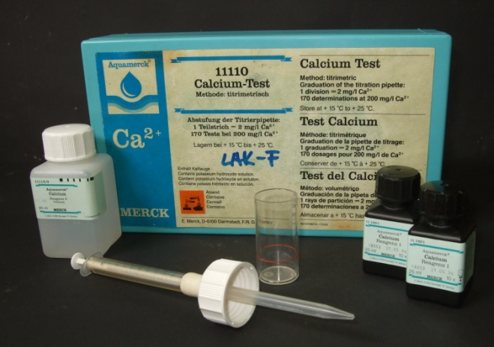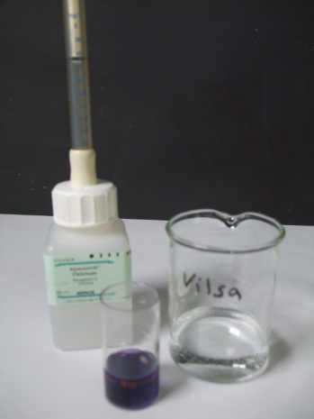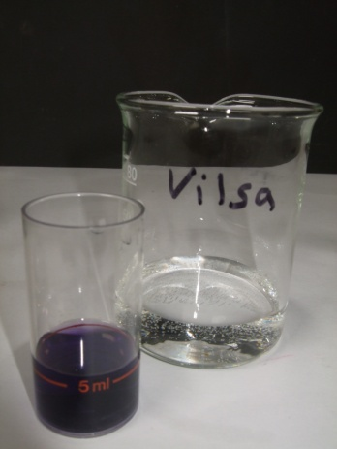
Abb. 4-6 – von links nach rechts: Calcium-Test Kasten, Probe Vilsa Naturelle mit Verbrauch Reagenz 3, Probe Vilsa Naturelle.
Deutung: Im destillierten Wasser sind keine Calciumionen vorhanden, im Regenwasser mehr Calciumionen und in Vilsa Naturelle und im Leitungswasser die meisten.
Entsorgung: Die Lösungen können in den Abfluss gegeben werden.
Anmerkung: Vilsa Naturelle enthält laut Flaschenetikett 49,1 mg/l Calciumionen. Das Göttinger Leitungswasser enthält 31-42 mg/l.
Literatur: [5] E. Merck, Aquamerck Calcium-Test, Darmstadt.
[2] Stadtwerke Göttingen http://www.stadtwerke-goettingen.de/ geschaeftsfelder/ wasser/ wasseranalyse/ Stand August 2013 (Zuletzt abgerufen am 15.08.2014 um 13:11 Uhr).
Dieser Versuch ist einfach von den SuS selbst durchzuführen und kann auch gut in Verknüpfung mit dem Biologieunterricht durchgeführt werden. Es gibt neben dem Calcium-Test noch weitere Testkästen von Aquamerck mit denen noch weitere Ionen im Wasser nachgewiesen werden können.

